**加拿大魁北克大学博士后研修班招生简章**

加拿大魁北克大学招收中国以及亚洲地区高级管理人员参加博士后研究员/访问学者/助理研究员项目，项目针对系统接受过专业教育的人士而开办，为研究与实践相结合的高端教育项目；具备研究和创新能力是高级管理人员必备的素质，参加博士后研究员/访问学者/助理研究员项目将取得研究经验来提升个人的综合能力。博士后研究员/访问学者/助理研究员项目建立在传统的学位教育之上，是更具有现实指导意义的高层次教育项目，该项目注重交流性的学习模式促使学生不断地思考和创新，并建立终身学习提升的国际性平台。

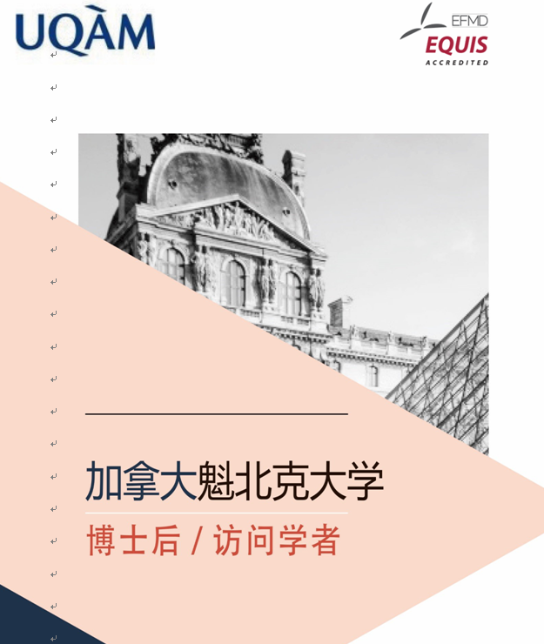

学校简介

加拿大规模最大的大学之一，魁北克大学由魁北克政府于1968年建立，是加拿大最大的教育网络。她的使命是普及大学教育，促进魁北克的科学发展，开发魁北克省的各个地区。魁北克大学的总部位于魁北克市，下设九个教育分机构，其教学活动遍及魁北克省的五十四座城市。魁北克大学拥有约6000名教授和教师，在校学生达8万6000名。作为魁北克最年轻的大学，魁北克大学显著的特归结为：创新、胆识、优秀的教学品质以及面向世界的开放精神。

魁北克大学蒙特利尔分校(UniversitéduQuébecàMontréal)是魁北克大学最大的分校，位于蒙特利尔市中心，主要分为2个校区，文科位于地铁Berri-UQAM站，理科位于地铁Place-Des-Arts站。校区分布于市中心的3站地铁之间。

魁北克大学蒙特利尔分校，用法语教学，建校时间：1969年，院系专业：文科，教育学，文学，传播学，语言，时装，理科，管理科学，人文科学，教师人数：2085，本科生人数约：15,946（全日制），研究生人数约：2,029（全日制），在最新的权威杂志《麦克林》排名：综合性大学，第11名。

加拿大魁北克大学针对中国及亚洲地区高级管理人员开设的博士后项目，要求申请者完成了博士或博士相当的教育才可申请。本项目旨在提升参与人员研究和创新能力，通过与导师的密切合作，熟悉自身研究领域的国内外现状，准确捕捉该领域的发展方向，在此基础上选择前沿课题，确保学术研究的前沿性，力争突破前人的理论局限，进而大幅度提升研究创新能力，完成从博士生到博士后的实质性转变。本项目注重研究与实践相结合，注重交流性的研究学习模式促使参加者不断地思考和创新，并建立终身研究学习的国际性平台。

项目介绍

加拿大魁北克大学招收中国以及亚洲地区高级管理人员参加博士后研究员/访问学者/助理研究员项目，项目针对系统接受过专业教育的人士而开办，为研究与实践相结合的高端教育项目；具备研究和创新能力是高级管理人员必备的素质，参加博士后研究员/访问学者/助理研究员项目将取得研究经验来提升个人的综合能力。

博士后研究员/访问学者/助理研究员项目建立在传统的学位教育之上，是更具有现实指导意义的高层次教育项目，该项目注重交流性的学习模式促使学生不断地思考和创新，并建立终身学习提升的国际性平台。

培养目标

l  通过系统的高阶课程的学习，以全新的视野和创新思维，把握宏观发展战略、解读经济发展趋势以及产业政策，提升宏观分析及战略决策能力。

l  系统学习掌握专业知识和综合领导科学，提高学员领导力、塑造人格魅力，提升在动态竞争环境中的管理能力。

l  剖析社会经济热点以及企业发展运营管理模式，以创新思维解决发展中的复杂问题。

l  构建高层次学员之间的互动交流、学习平台，构建优质的人脉资源平台，创造全新国际发展机遇。

入学条件

l  博士后申请人为获得博士学位5 年以内人员。（申请人为获得博士学位 5 年以上人员申请人可申请访问学者）

l  访问学者申请人为获得硕士及硕士以上学位人员。

l  助理研究员申请人为获得本科学位人员。

招收专业

金融、公司治理、会计、物流、旅游、城市遗产管理、人力资源管理、项目管理、经济学、工商管理、教育经济、心理学、技术经济、营销管理、生物产业与技术管理、低碳经济

项目特色

l  亚洲唯一的欧美名校博士后研究项目；

l  突破传统的课堂教学范式，前沿课题研究、研究交流和导师指导贯穿项目始终；

l  学员灵活安排赴加拿大研究学习，近距离感受魁北克大学良好学术氛围；

l  免语言成绩，中英双语培养模式。

授课方式

l  提供三种方式：

1、全部在中国上课，有翻译，上2天研究课外加3个月的老师网络指导课程；

2、六个月魁北克大学进修时间，学校协助联系住宿、办理工作证明与保险；

3、加拿大学习一周，其余在中国上课。

l  三类课程(博士后、访问学者、助理研究员)并班上课。

l  出站要求：1年内写1篇文章，交由学校修改及发表。

学术安排

l  根据魁北克大学研究员培养方案进行教学安排，由魁北克大学师资授课。